سيرة ذاتية
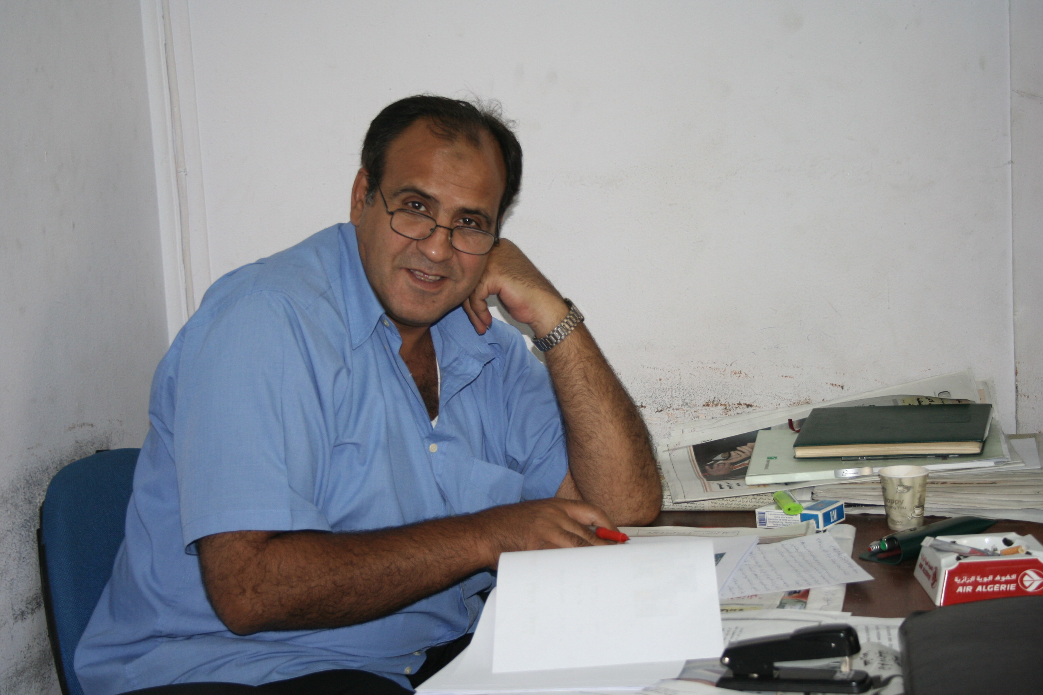
الاسم الكامل : كفاح سيف الدين علي جرار
تاريخ ومكان الميلاد : 27/11/1959/ الأردن.
من أبوين فلسطينيين.
الجنسية :فلسطيني
مكان الإقامة: الجزائر
الديانة: مسلم
الانتماء السياسي: مناضل في حركة فتح منذ 1975
النشأة: الأردن/الخليل-فلسطين/دمشق/بيروت...ثم معظم العواصم.
الدراسة: الجامعة اللبنانية/كلية الحقوق والعلوم السياسية والادارية...وجامعة سالونيكي..جامعة برلين.
دراسات عليا في العلوم السياسية-تخصص في الإعلام/الدعاية والدعاية المضادة
العمل:كاتب وشاعر
سيرة أدبية وعملية :
عملت في الصحافة الفلسطينية واللبنانية وغيرها.
-فلسطين الثورة الصحيفة اليومية لمنظمة التحرر الفلسطينية منذ عام 1979 ولغاية 1982.
*صوت المعركة/سوريا من 82 ولغاية 83.
- فلسطين الثورة المجلة الاسبوعية لغاية 1984.
-فلسطين المحتلة/من عام1980 ولغاية 82.
-الثائر العربي والحرية بنفس التاريخ.
-يومية السفير اللبنانية عام 1981.
-مركز الابحاث الفلسطيني 1981.
-فلسطين المحتلة واسبوعية الجزيرة في قبرص.
-صحيفة الوطن الكويتية 1983.
-مجلة الأزمنة الحديثة.
-مجلة الشراع.
-الموقف العربي.
......................الخ.
أسست في الجزائر عدة صحف منها:
-أسبوعية المثقف.
-يومية الشهاب.
-يومية الديار.
-يومية التحرير.
إضافة لرئاسة تحرير عدة جرائد يومية.
أصدرت عدة مؤلفات في الأدب والفكر والسياسة، والأدب منها مثلا
-ديوان شعر/ تراتيل مهاجر
-ديوان مزامير كنعان.
-قلم ضد الصدئ.
-نقض النقد/ رد على نقد الفكر الديني.
-صخب في السماء.
-دراسات وأبحاث حول الاقتصاد والمجتمع الاسرائيلي.
-بحث حول قناة البحرين.
-كتاب حول الاستيطان.
.....................
- المعرفة الأولى/انثروبولوجيا ثقافية إسلامية.
-النبأ والخبر/مقدمات علم السياسة في القرآن الكريم.
-نقض الفلسفة/ في المعرفة والبيان وإشكالية العقل والدين.
-جذر اللغة/ بيان اللسان في خلق الإنسان.
-زوايا ثائرة...
-ومؤلفات في التربية والتاريخ.
- قصب البساتين
-عزف منفرد للقلب والوطن/ديوان.
-الاستشراف...تحت الطبع
- رواية بعنوان أمال
-قصة بعنوان طفل في المجزرة
-الله ربي
-أمثال القرآن الكريم
-حدث وآية....الخ.
متخصص حاليا في الدراسات المستقبلية في القرآن الكريم، والكتابة الهادفة للطفل والفتيان.
اعتقلت وسجنت أكثر من مرة بتهم سياسية.

البريد الإلكتروني : kefah2015@gmail.com
الهاتف:00213556614031

